Phân tích yêu cầu
Mục | Nội dung
Actor chính - vai trò | - Khách hàng: chọn phim, ngày chiếu, suất chiếu, số lượng vé, có thể chọn(combo bắp nước) và nhận mã vé điện tử  - Hệ thống: hiển thị các suất chiếu còn ghế, bảo mật thông tin thanh toán của khách hàng
Yêu cầu chức năng (4) | - Khách hàng: Đăng nhập vào hệ thống đặt vé xem phim onlinr  - Khách hàng: Chọn phim, ngày chiếu, suất chiếu, số lượng vé, có thể chọn (combo bắp nước) và nhận mã vé điện tử  - Hệ thống: kiểm tra tính hợp lệ của khách hàng  - Khách hàng: Theo dõi suất chiếu
Yêu cầu phi chức năng (2) | - Hệ thống: Chịu được lượng truy cập trang đột biến khi mở bán vé phim bom tấn  - Hệ thống: Kiểm tra các suất chiếu còn ghế  và bảo mật thông tin thanh toán khách hàng
BR 1 -> bước 1&2 | BR1: Chỉ đặt trước được tối đa 3 ngày. Tác động tới bước 1 và bước 2
BR 2 - bước 6 | BR2: Mỗi suất chiếu có số ghế nhất định tác động đến bước 6
Điểm chưa rõ - câu hỏi

Activity Diagram:
6.1: Hệ thống kiểm tra các suất chiếu còn ghế hiện tại
6.2: Hệ thống báo hết chỗ/ hết suất chiếu báo khách hàng chọn suất chiếu khác
6.3: Hệ thống tiến hàng tạo mã vé điện tử
6.4: Hệ thống hiện trạng thái đã đặt vé thành công, chờ đến giờ chiếu
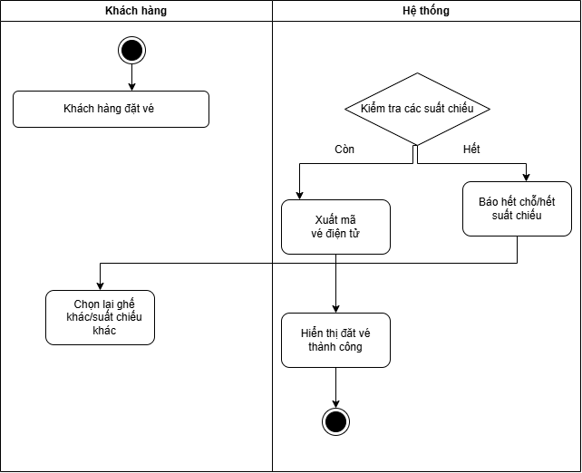
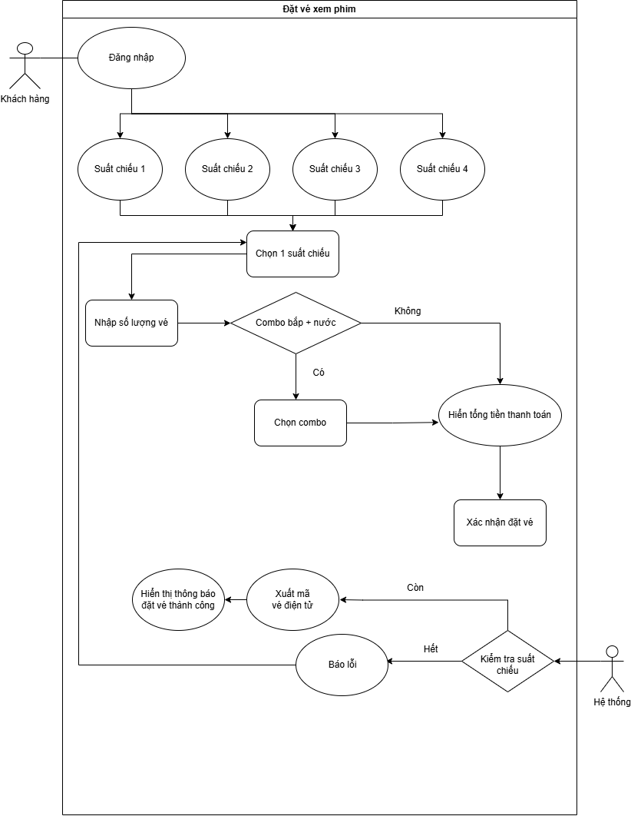
Thiết kế ERD
Thuộc tính | Đặt ở bảng
max_seats | Combo
number_of_tickets | Showtime
combo_price | Showtime_Combo
Thuộc tính không nên lưu - lý do

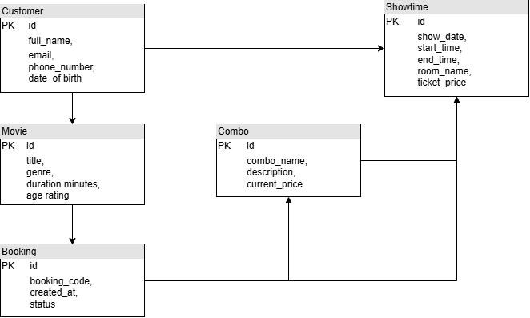
# | Lỗi | Nguyên tắc vi phạm | Cách sửa
1
2
3
4

